**Manual de Usuarios**

**Módulo de Inventario HLB**

**Elaborado por:**

**Alex Ferrín**

**Carlos Manosalvas**

**01/04/2018**

**Tabla de contenidos**

**Creación de roles de Inventario** **3**

**Administrar Items.-** **4**

**Administrar departamentos** **4**

**Administrar Instituciones** **5**

**Administrar Bodegas** **5**

**Administrar tipos de operaciones** **5**

**Crear un departamento** **8**

**Creacion de items (Medicinas o Insumos) previo a su ingreso** **10**

**Realizar transacciones de inventario** **12**

**Módulo OpenHMIS traducido al español.**

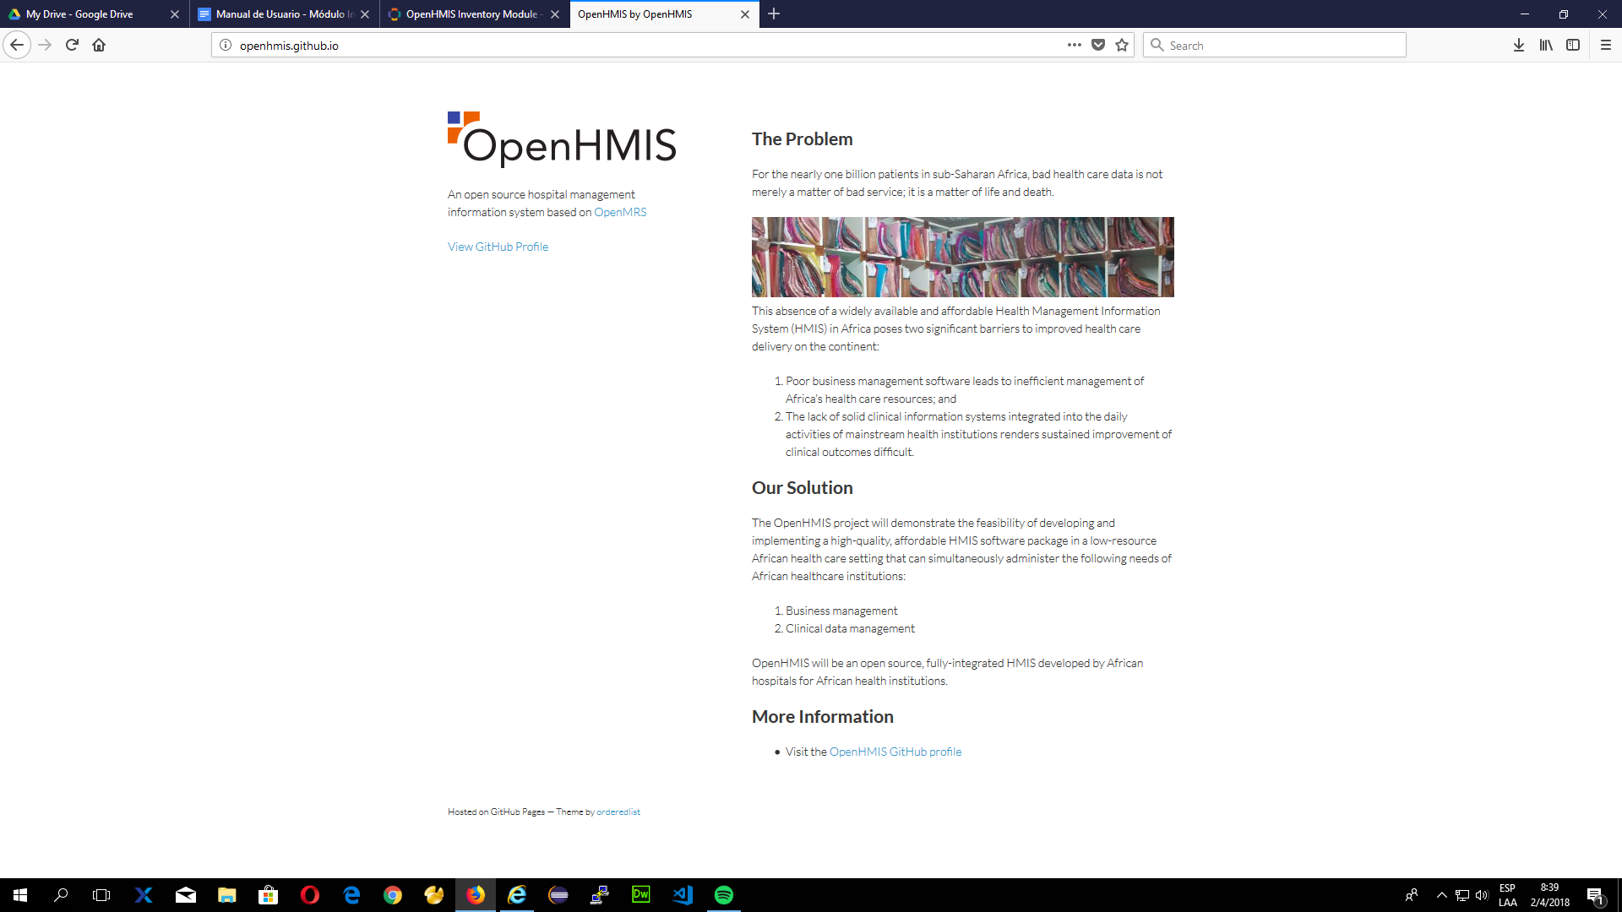

Para iniciar su uso, se debe seleccionar desde la página de inicio el Botón de Inventario

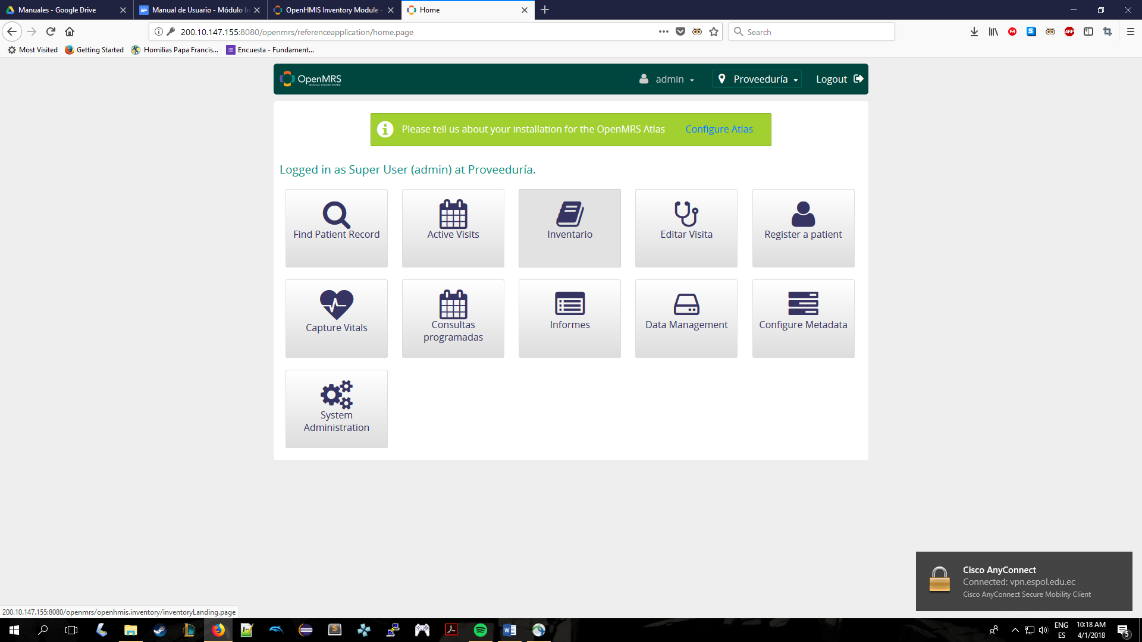

Al hacer clic en inventario, entramos a las funcionalidades que nos provee el módulo. En esta página se nos permitirá realizar todas las tareas de inventario o a su vez administrar y revisar operaciones ya realizadas. Para administrar el módulo, hacemos clic en **Administrar Módulo de Inventario.**

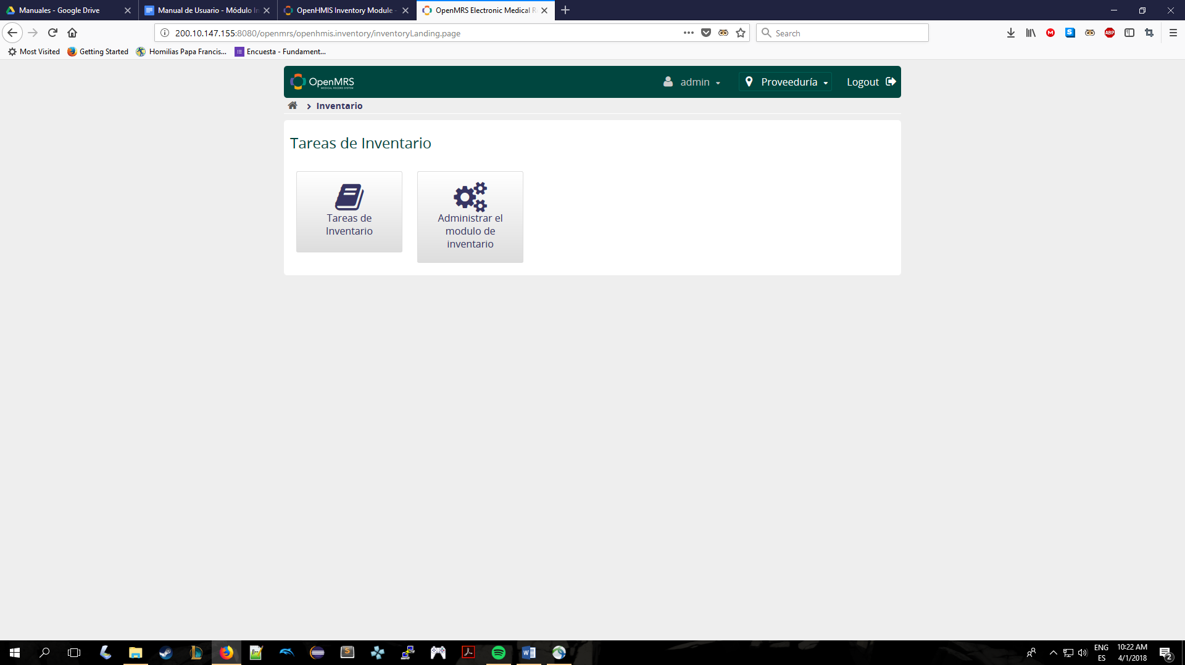

Esto nos redirigirá a la pagina de administracion. Aqui se podra crear roles de inventario, crear bodegas, ubicaciones, modificar los tipos de operación, revisar las operaciones de stock realizadas y administrar la configuración del módulo.

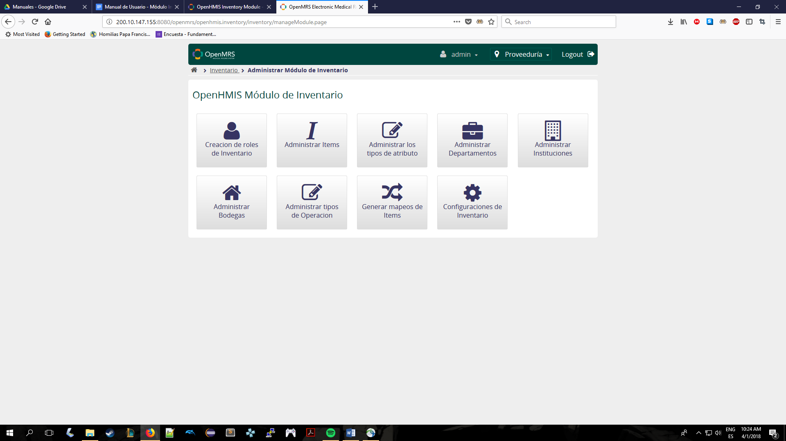

A continuación se explicara cada uno de los botones que se encuentran en esta página.

# **Creación de roles de Inventario**

Añadir o remover los privilegios necesarios para utilizar el módulo de inventario de un rol o crear nuevos roles con esos privilegios.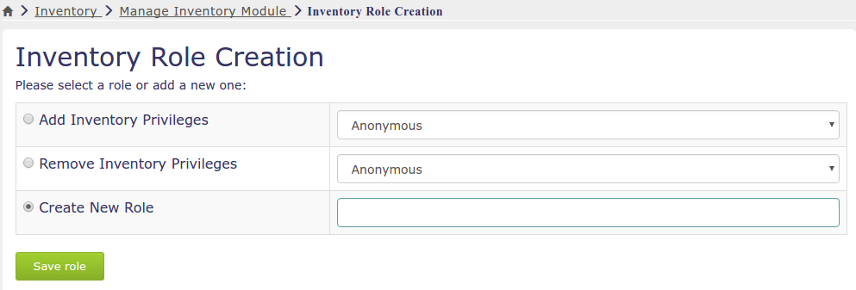

# **Administrar Items.-**

Permite al usuario añadir, retirar, y eliminar items (medicinas o insumos) que sean usados por la institución.

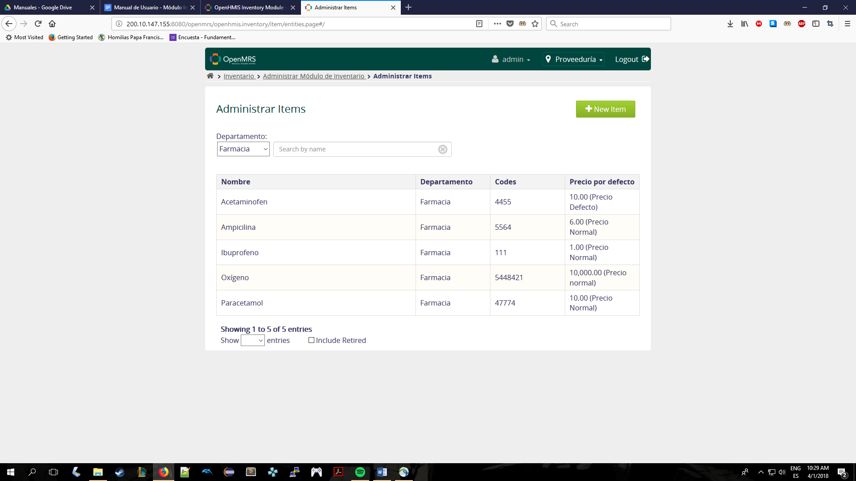

# Administrar departamentos

Permite añadir, editar, retirar o eliminar los departamentos creados.

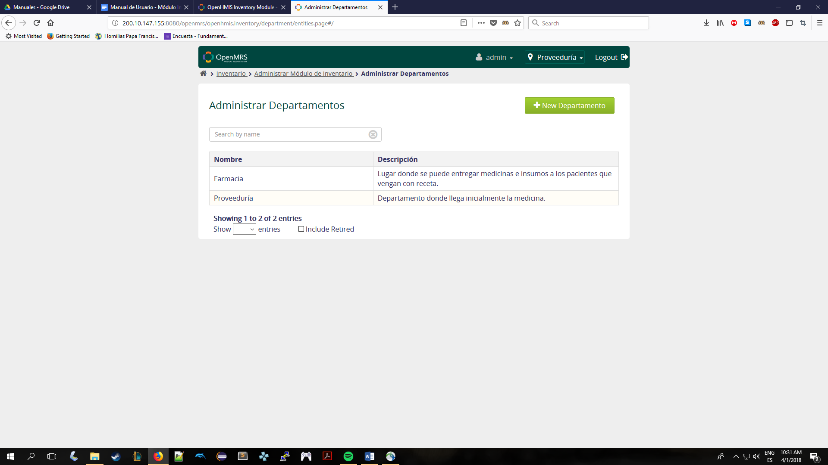

# Administrar Instituciones

Permite añadir, retirar, editar o remover las instituciones externas a las que se les puede distribuir el stock (Esta funcionalidad no es usada por el Hospital).

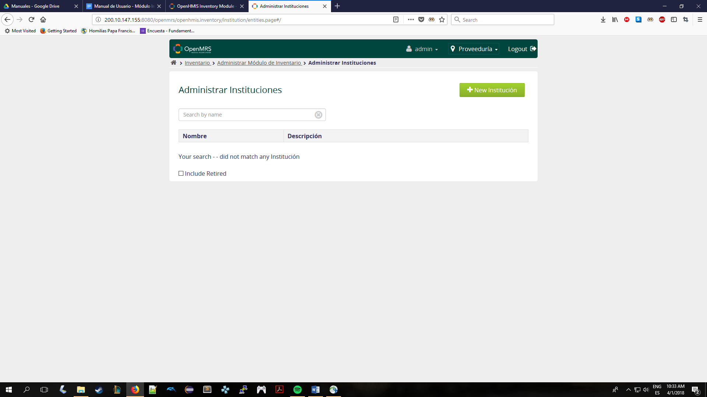

# Administrar Bodegas

Permite añadir, editar, retirar y remover completamente bodegas creadas en el sistema, y también permite revisar detalles de las bodegas existentes.

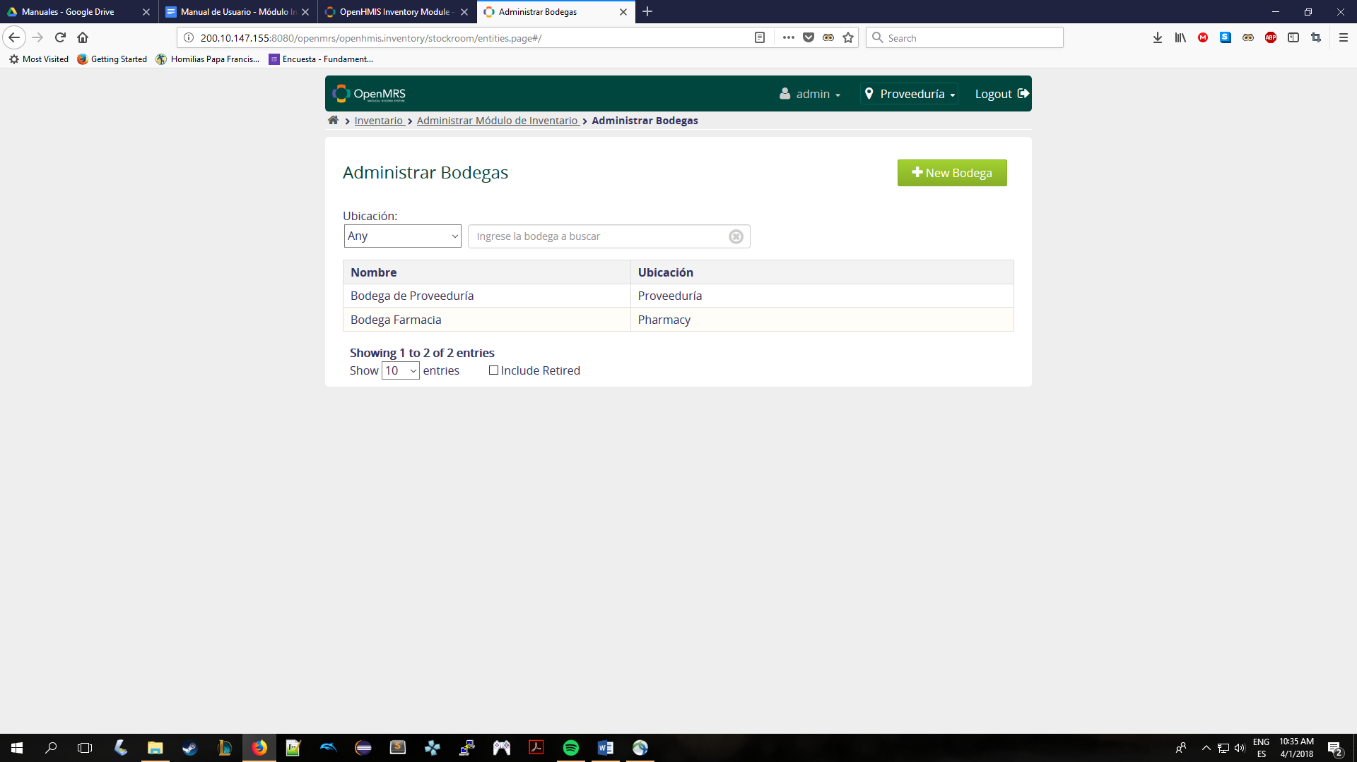

# Administrar tipos de operaciones

Permite añadir o editar los tipos de operaciones o transacciones que se pueden realizar con los items.

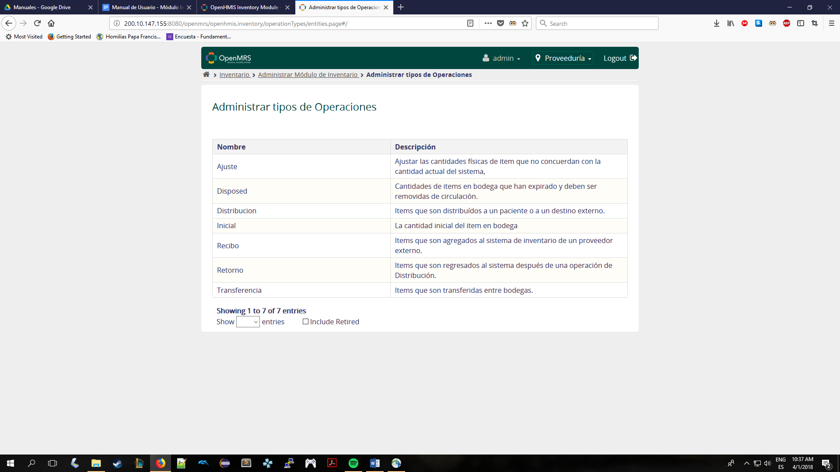

### 

Procesos de Creación de Departamentos/Items

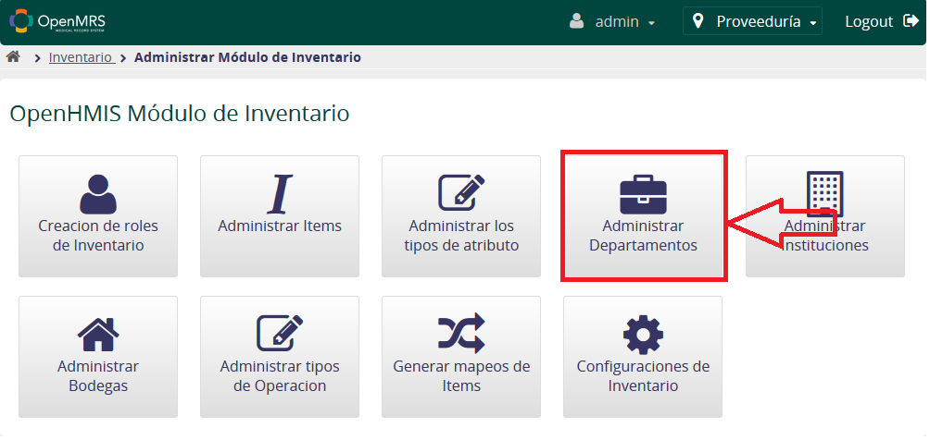

# Crear un departamento

Todos los items(medicamentos e insumos) pueden agruparse en distintos departamentos, para que sea fácil su seguimiento. El modulo de inventario nos provee una opción para la creación de estos grupos.

* **Desde Administrar el Modulo de inventario, seleccionamos Administrar departamentos**



* **Al entrar, hacemos click en nuevo departamento**

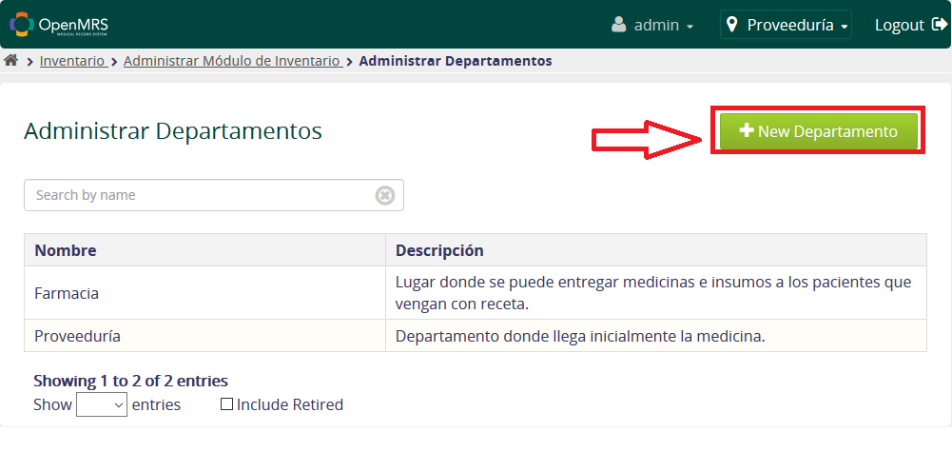

* **Ingresamos un nombre y una descripción opcional, y le damos click a Guardar Cambios**

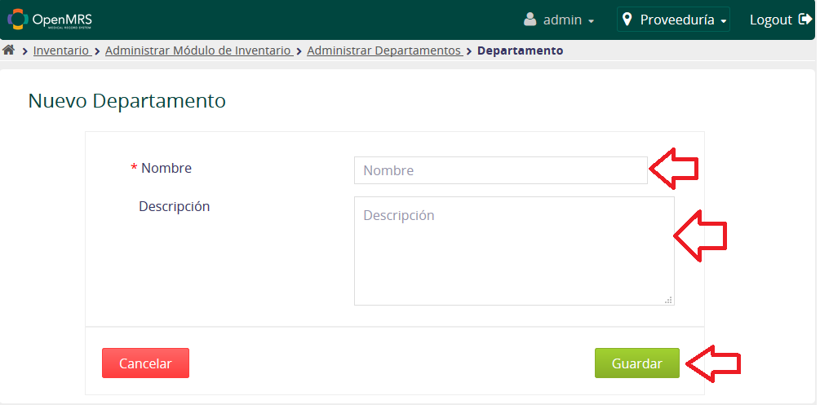

# 

# Creacion de items (Medicinas o Insumos) previo a su ingreso

* Desde administrar módulo de inventario, ingresamos haciendo click en el botón de Administrar Items

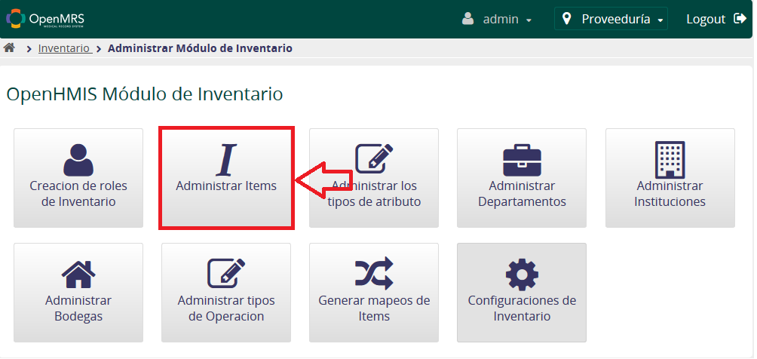

* Hacemos Click en Nuevo Item

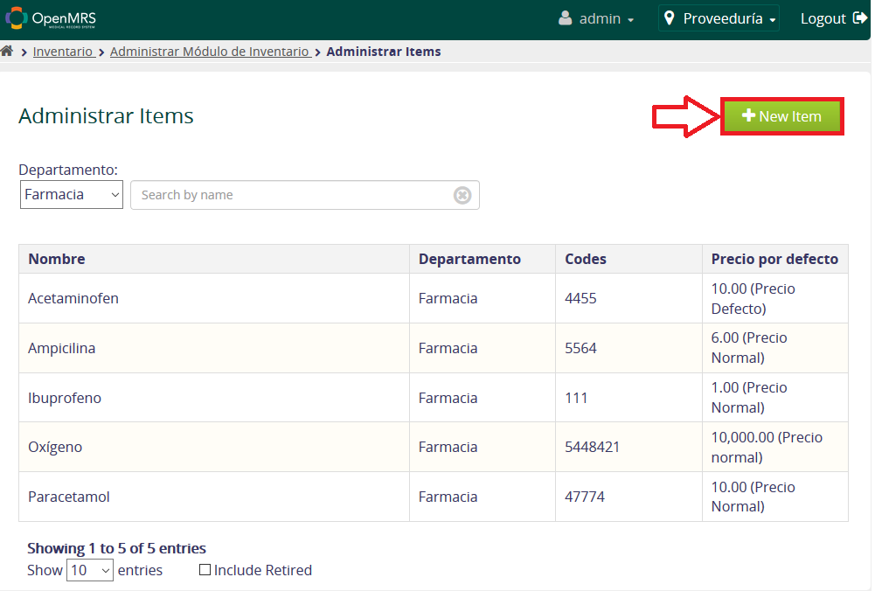

* Rellenamos los campos solicitados por el sistema (Solo el nombre, departamento, precio y precio por defecto son obligatorios)

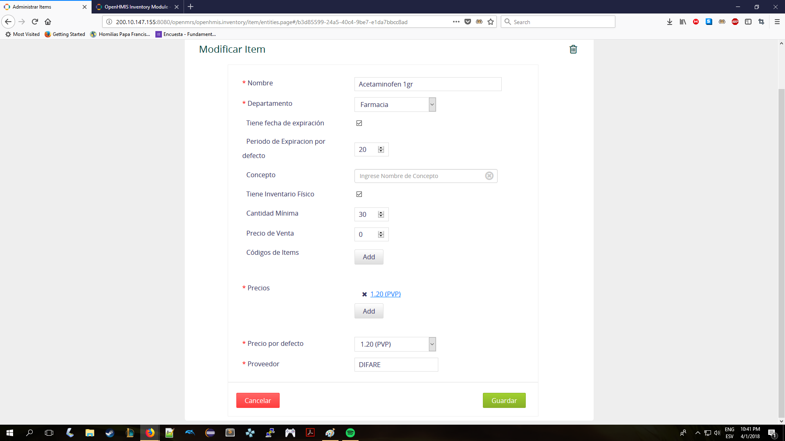

* Hacemos click en Guardar



# 

# Realizar transacciones de inventario

* Hacemos click en tareas de inventario

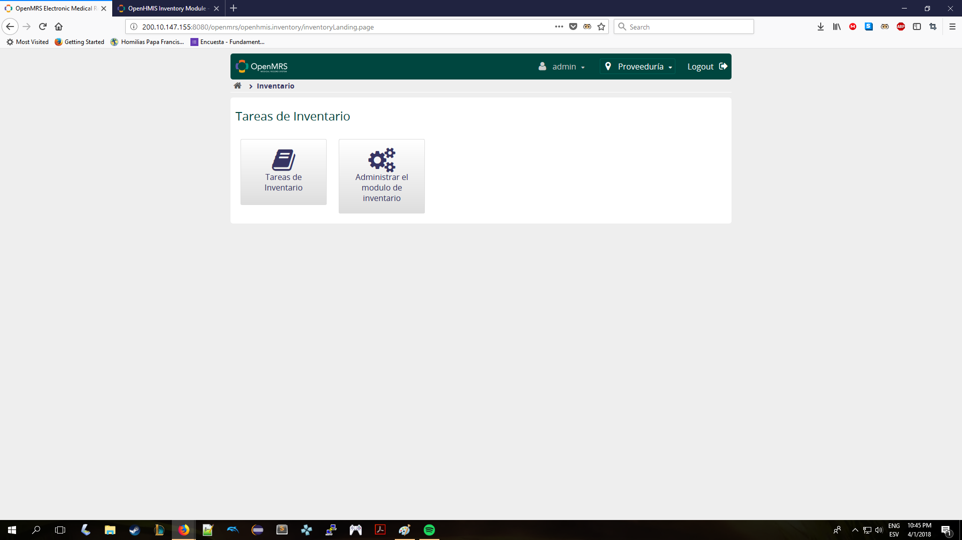

* Luego hacemos click en crear operacion

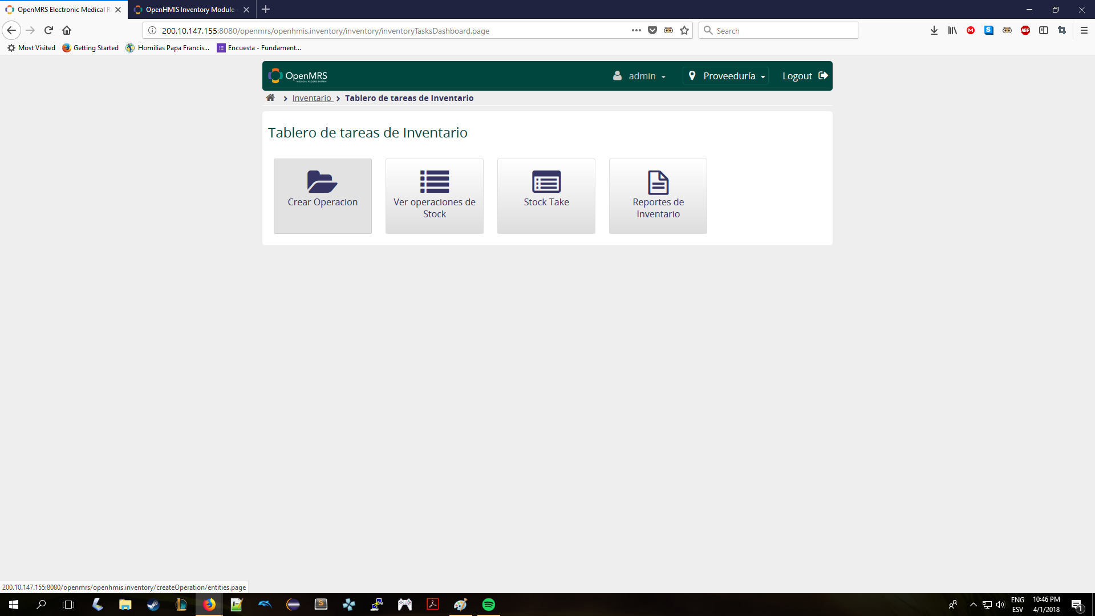

* Luego, escogemos que tipo de operacion queremos realizar (Para este desarrollo, se solicitaron operaciones de ingreso y transferencia). En el caso de ingresos, escogemos la bodega de destino, seleccionamos la medicina y la cantidad de esa medicina que se ingresara

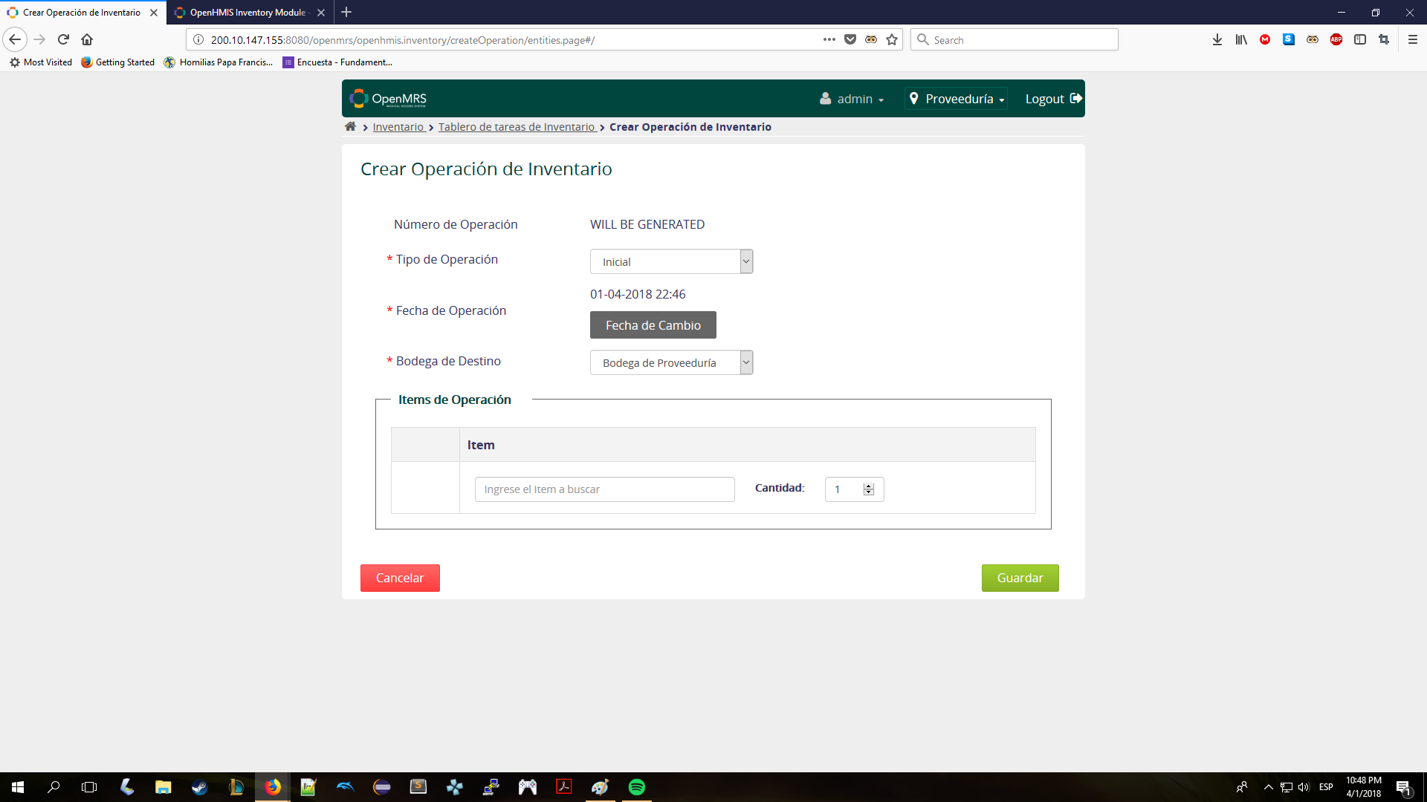

* En el caso de transferencias, debemos escoger tanto una bodega de origen como una de destino. Luego escogemos la medicina que se desea transferir con su cantidad

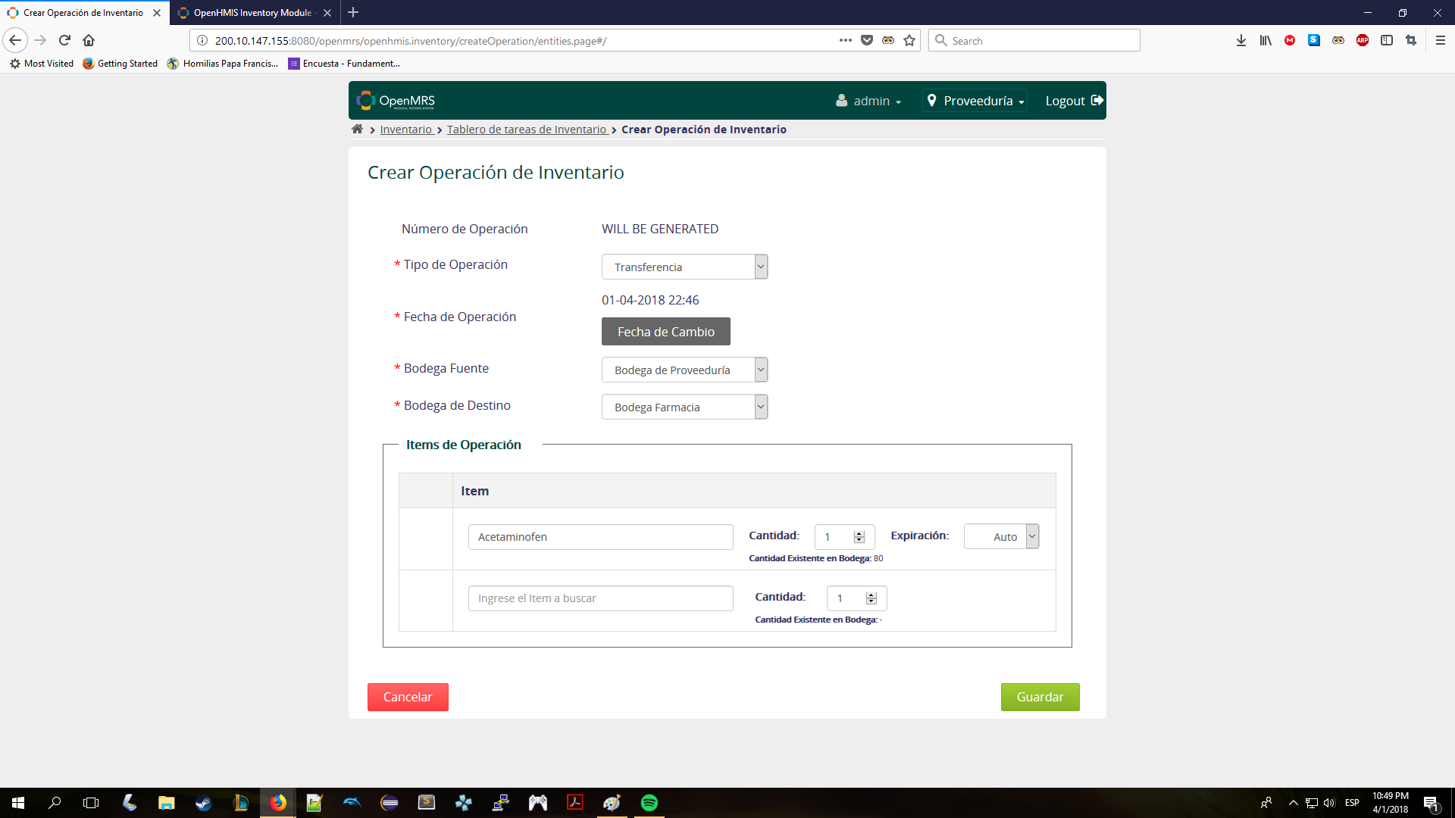

* Luego damos click en Guardar.
* Al momento de guardar, se nos redirige a la pagina de operaciones de stock, en donde podremos cambiar el estado de la operación de pendiente a completo o cancelado según sea el caso

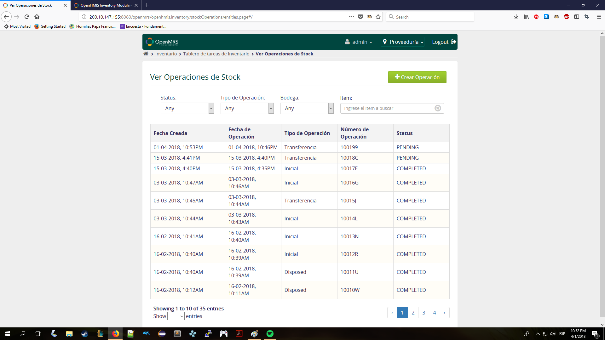

Reportes

# Creación de reportes

* En la página de Tareas de inventario, damos click en el botón de reportes de Inventario

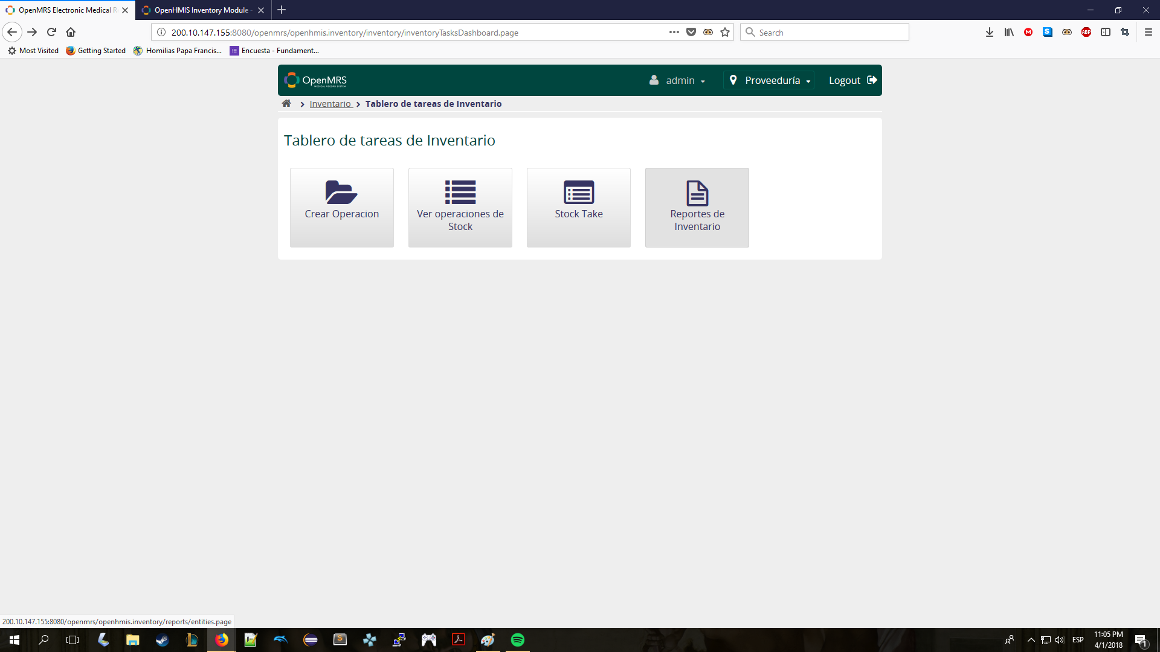

* Luego, debe escoger el tipo de reporte que desea realizar, llenando los campos de fechas de inicio y fin de ser necesarios

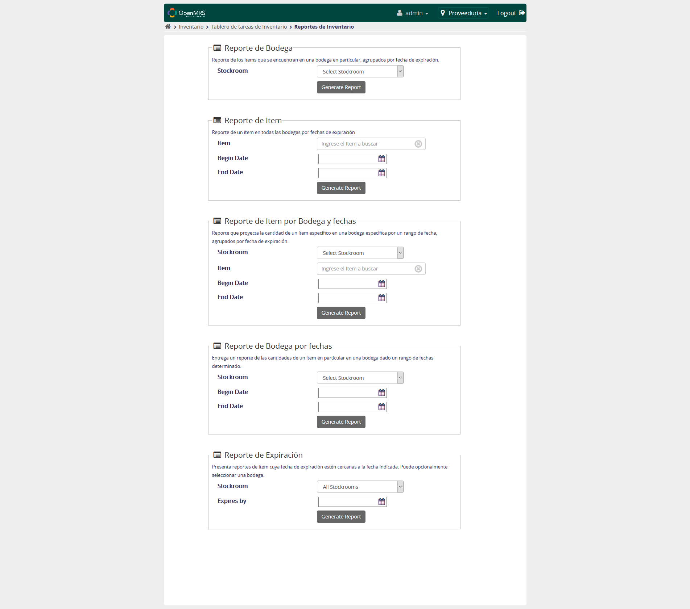

* Al hacer click en Generar Reporte, se descargara un archivo PDF con el reporte seleccionado.